# Przemysław Rola, Juliusz Wasieleski Informatyka, III rok, grupa 6 listopad 2023

Algorytmy macierzowe – kompresja Singular Value Decomposition – sprawozdanie

# Opis ćwiczenia

Naszym zadaniem było , po wybraniu naszego ulubionego języka, wygenerowanie losowych macierzy.

# Środowisko, biblioteki, założenia oraz użyte narzędzia

Ćwiczenie wykonaliśmy w języku Python przy użyciu Jupyer Notebooka. Do obliczeń, przechowywania danych użyliśmy bibliotek *numpy, pandas, scipy.*

Do rysowania wykresów użyliśmy biblioteki *matplotlib.*

Wszystkie obliczenia prowadziliśmy na komputerze Lenovo Y50-70 z systemem Windows 10 Pro w wersji 10.0.19045, procesor Intel Core i7-4720HQ 2.60GHz, 2601 MHz, rdzenie: 4, procesory logiczne: 8.

# Implementacje

## Minimal degree permutation

### Pseudokod



### Istotne fragmenty implementacji



## 3.2 Minimal degree permutation

### 3.2.1Pseudokod



### Istotne fragmenty implementacji



## 3.3 Minimal degree permutation

### Pseudokod



### Istotne fragmenty implementacji



# Analiza wykonanych pomiarów

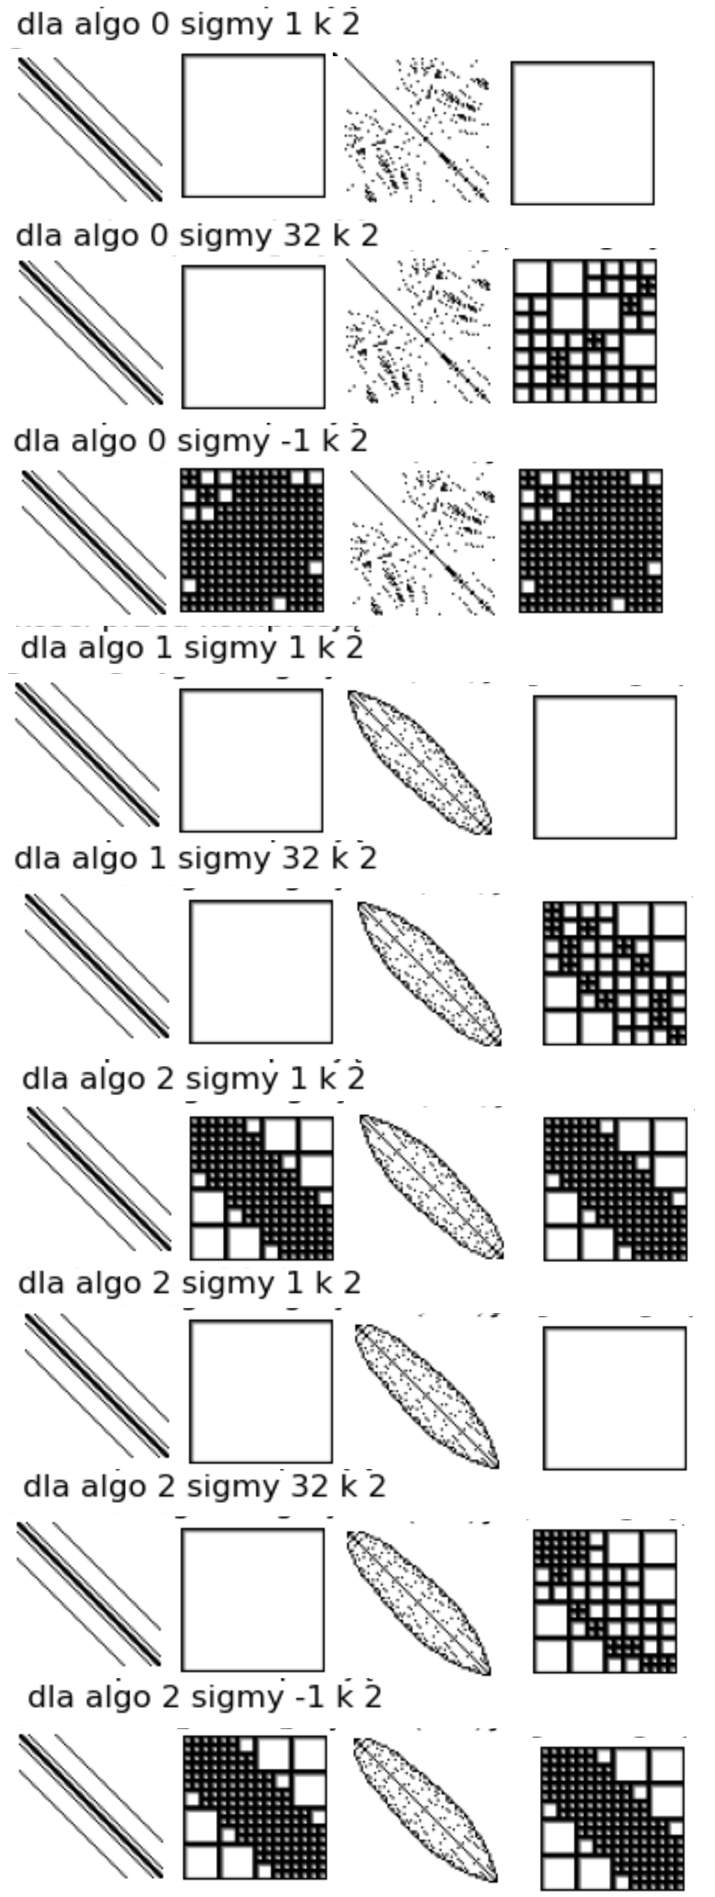

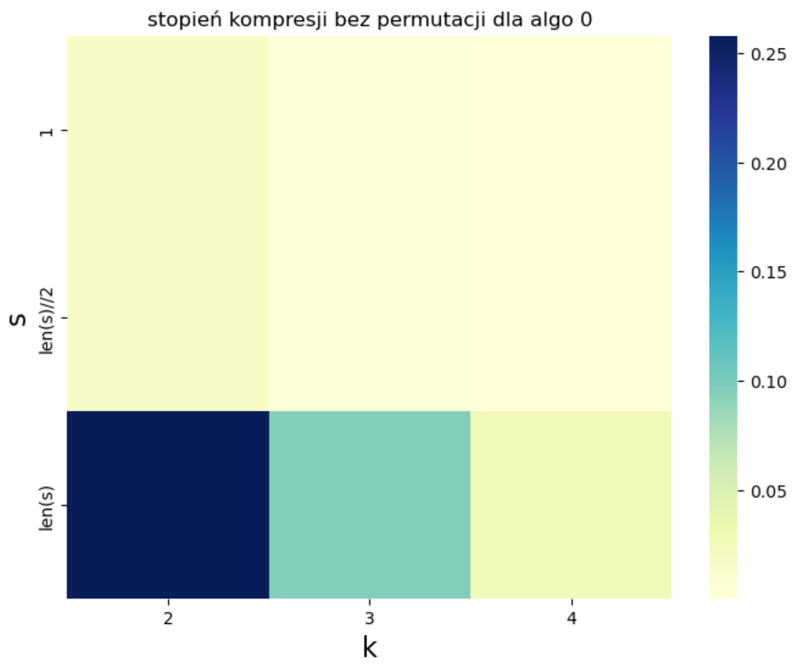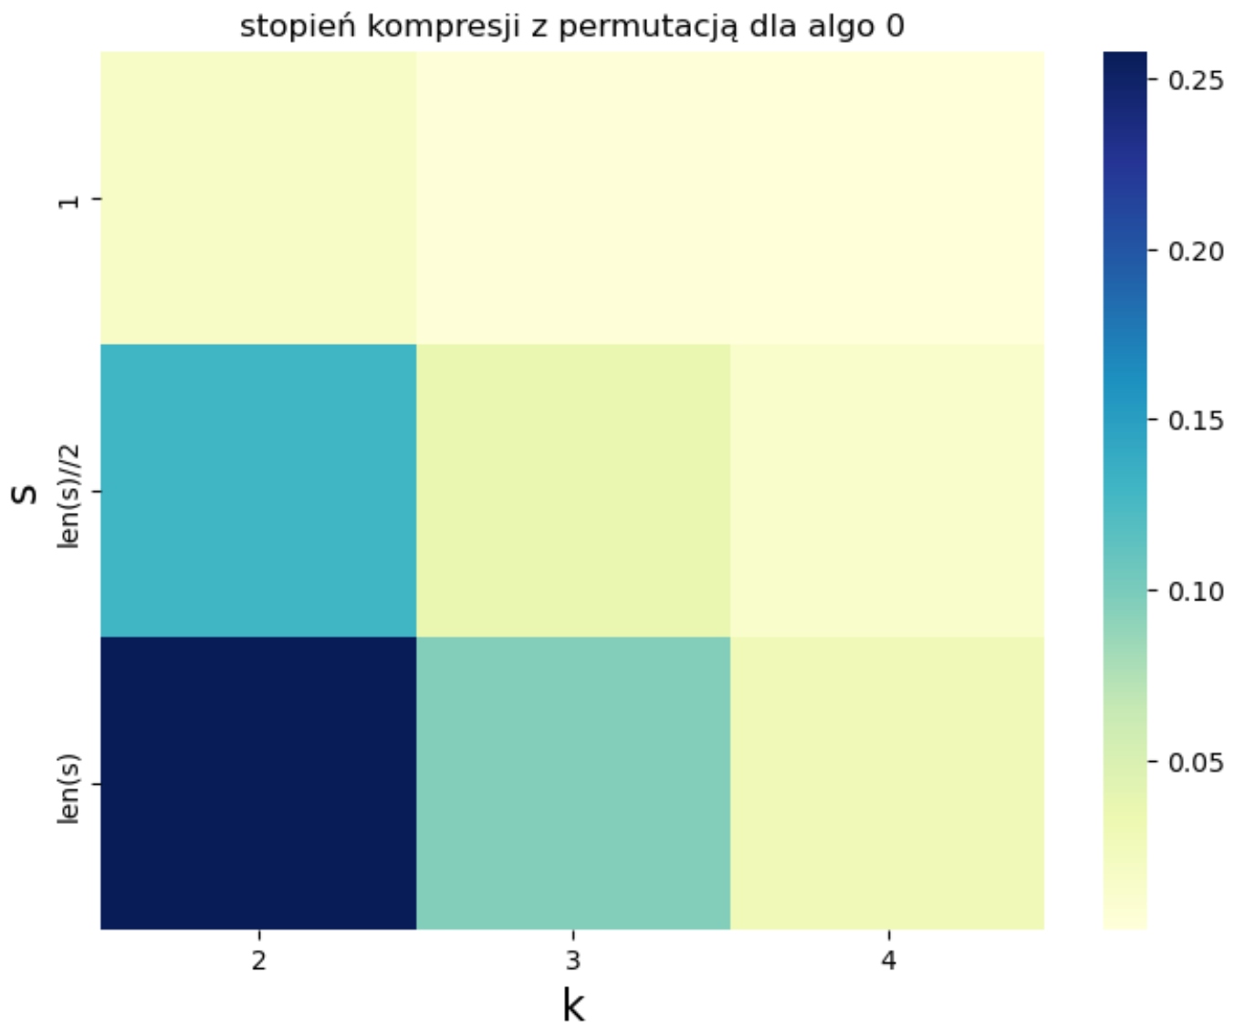



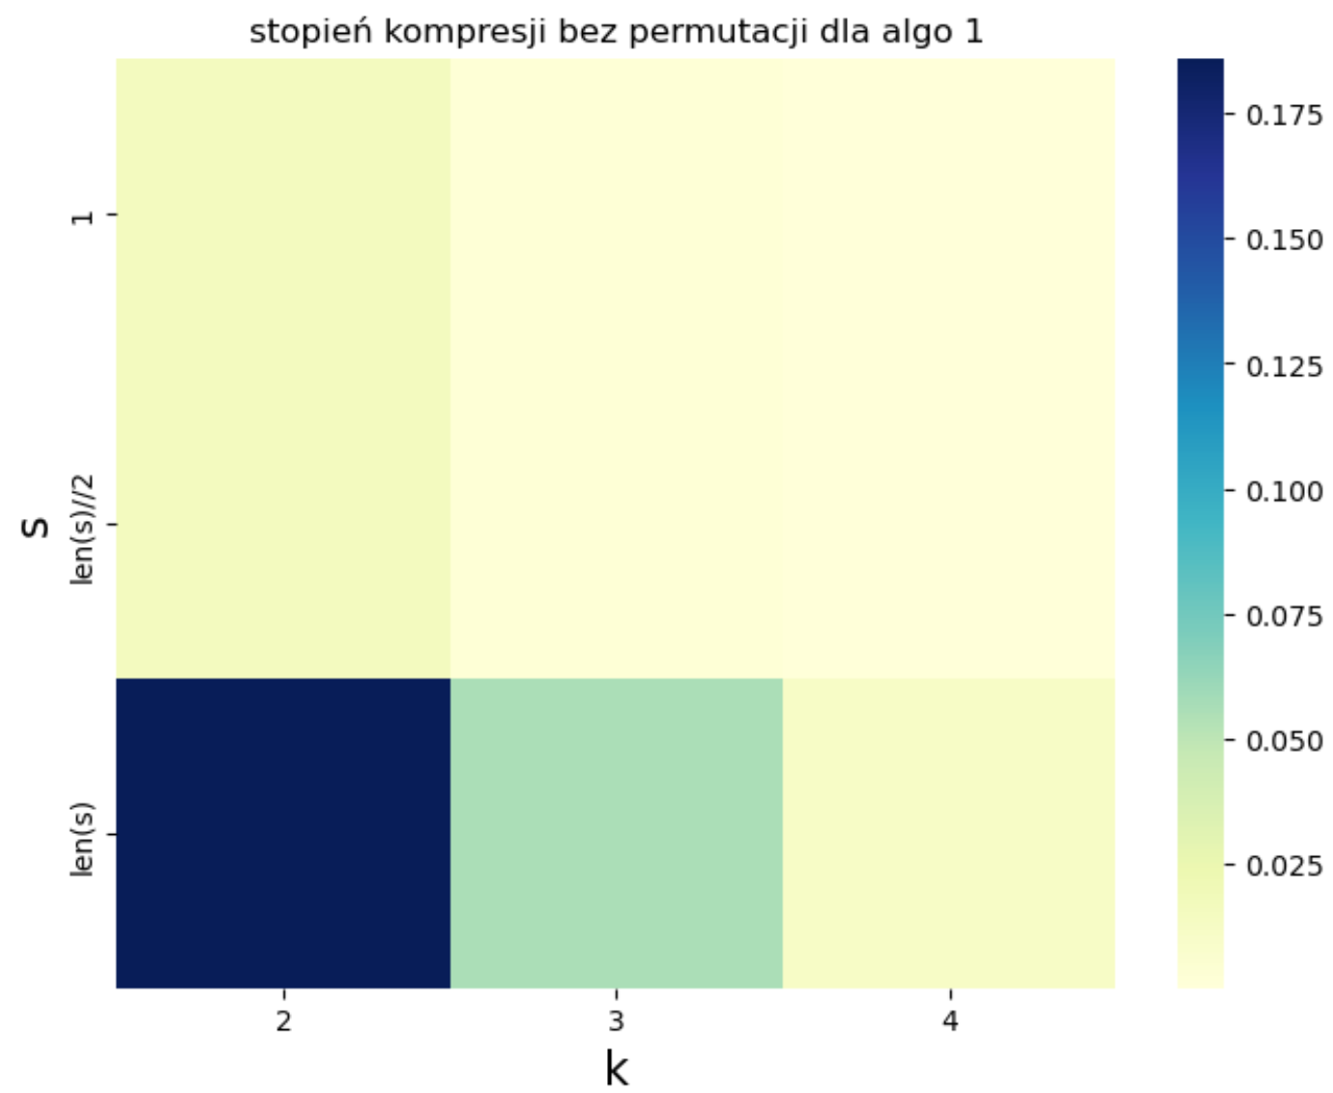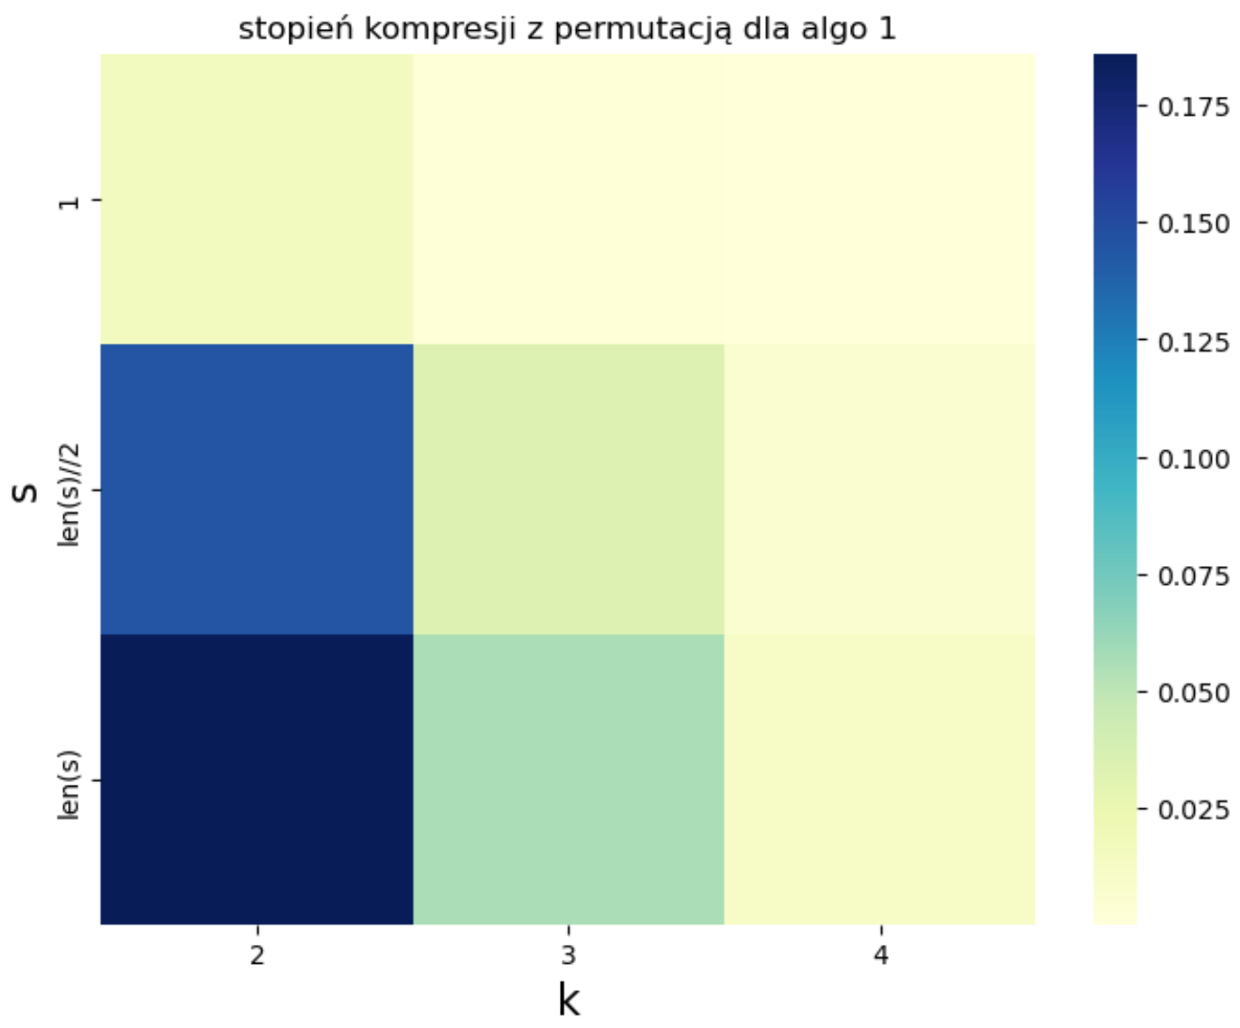

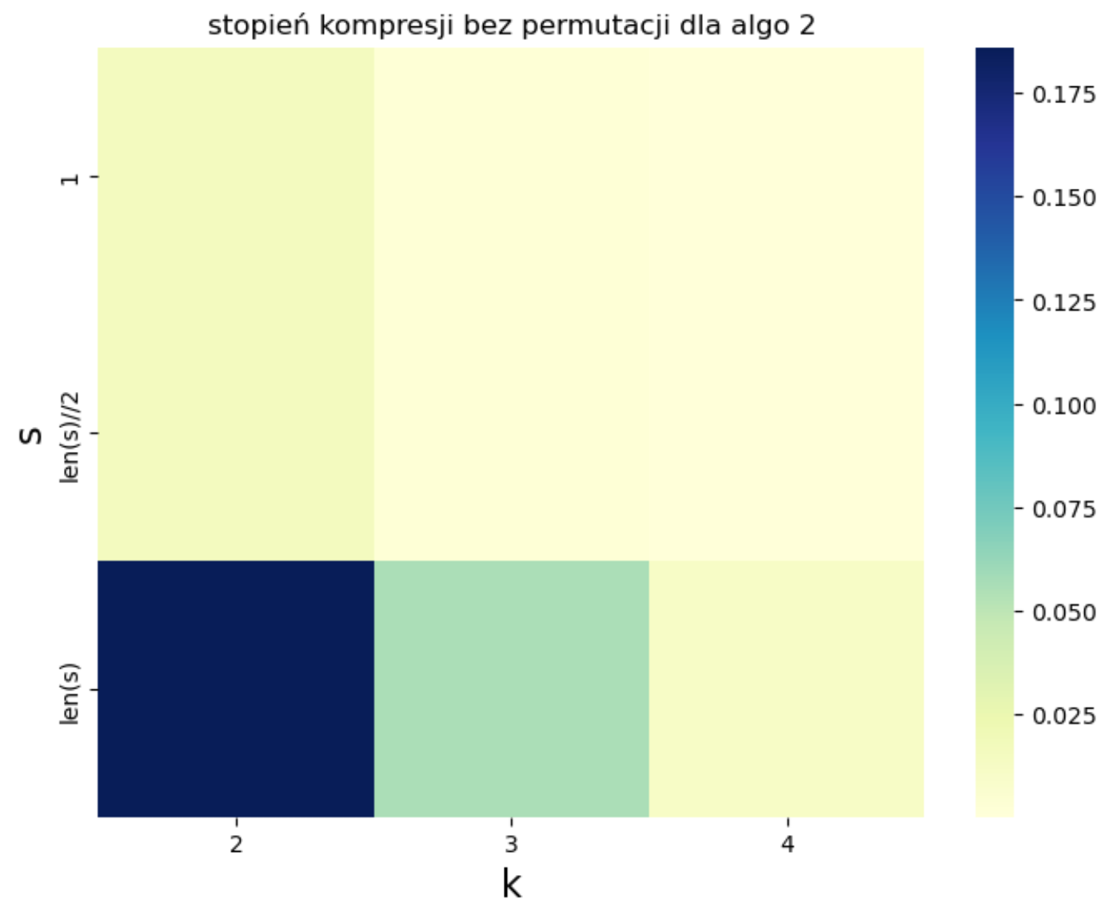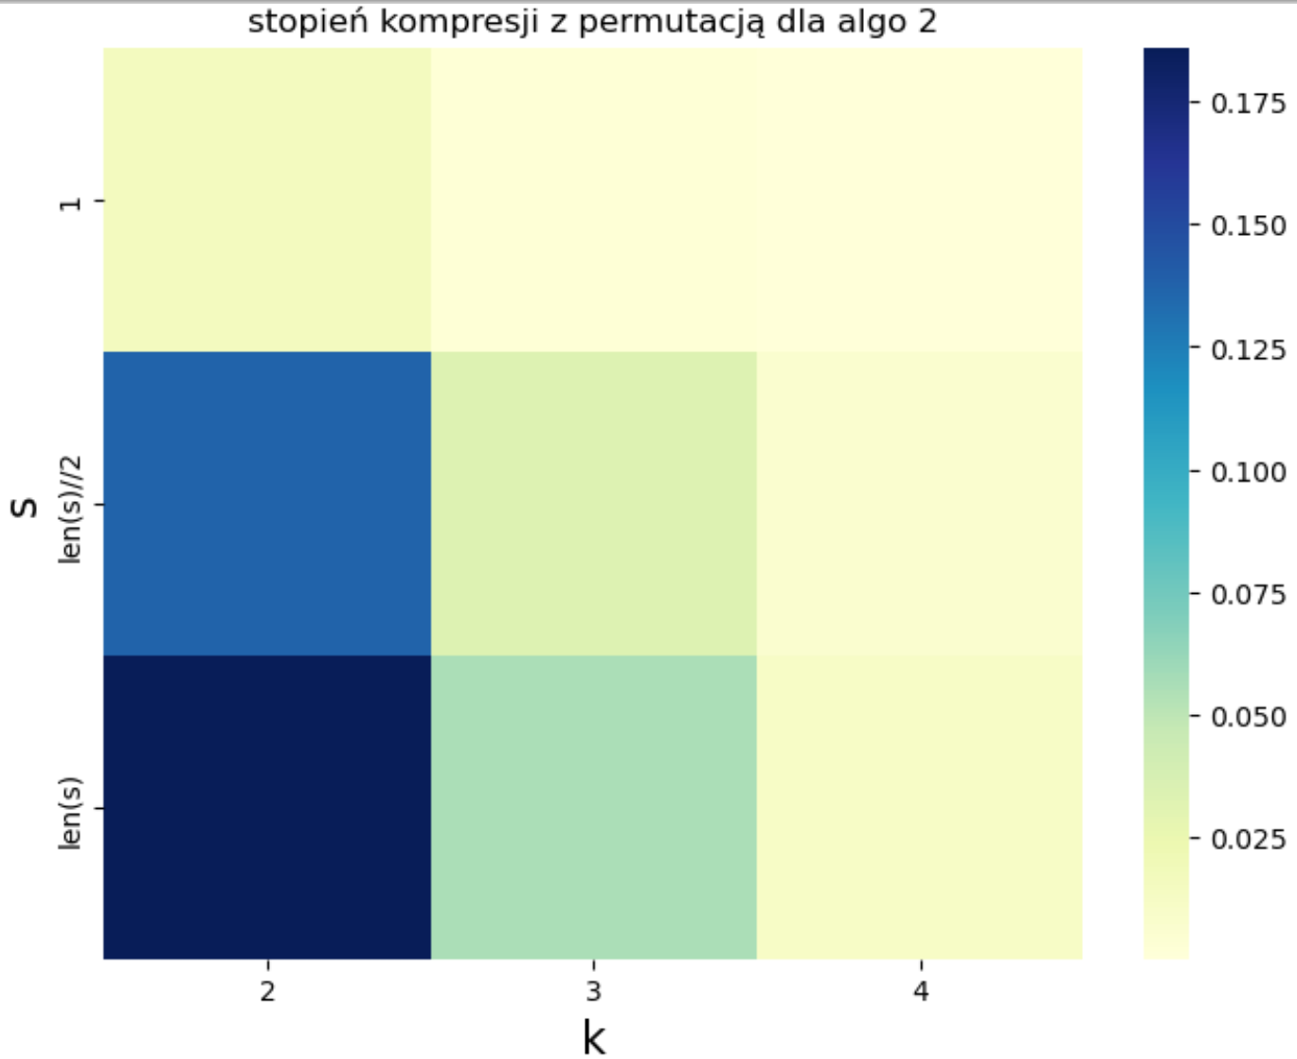

# Wnioski